云南农业大学教务处（本科生院）

关于开展教师信息化教学能力调研的通知

教通[2022] 18号

**各学院：**

为更好地了解教师开展信息化教学情况，帮助我们找到信息化教学能力培训方面相对普遍的需求，科学实施好教师教学能力培训，更好地为教师教学能力提升做好服务工作,教务处（教师教学发展中心）组织开展教师信息化教学能力问卷调查，请各学院组织一线教师积极参与。

本问卷是匿名问卷，答案没有对错之分，请老师们根据实际情况做出回答，老师们的回答对我们很重要，非常希望通过各位老师得到相关信息。衷心感谢各位老师的支持！

**一、问卷填写方式：**通过下方二维码填写。

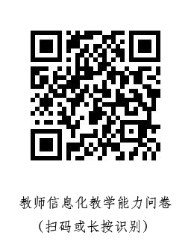

**二、问卷提交截止时间：**2022年4月8日。

**三、联系人：**谢春琼，电话：65227703。

教务处

2022年4月7日